打开excl菌属表格，从上往下，查每个菌属（g没有给出，p,c,o,f等均清楚给出了才需要查，但如果f给出的是unidentified这个前缀的，不需要查）

1. 将OTUs.tax-assignments.txt文件拖至excl表格打开，根据第一列文件名排序（方便后面查找），将OTUs.fasta拖至文本文件打开。（打开一个新的excl或txt文件，然后点这两个文件图标，拖到excl或txt工作面板就行）
2. 根据菌属表格从上往下，依次找到需要查找的菌属，复制文件名，去OTUs.tax-assignments.txt文件中查找，有时候查找功能不一定能够找到，需要手动去找，所以一开始要排序。在OTUs.tax-assignments.txt中，确定你要找的菌种对应的OUT数，有时候一个菌属对应了很多OUT数，每个都需要查。
3. 根据OUT数，在OTUs.fasta文件中找到该OUT数的基因序列，复制该基因序列。
4. 打开网址<http://rdp.cme.msu.edu/seqmatch/seqmatch_intro.jsp>，将基因序列复制到文本框中，同时勾选查找方式，具体如图，然后点击submit。

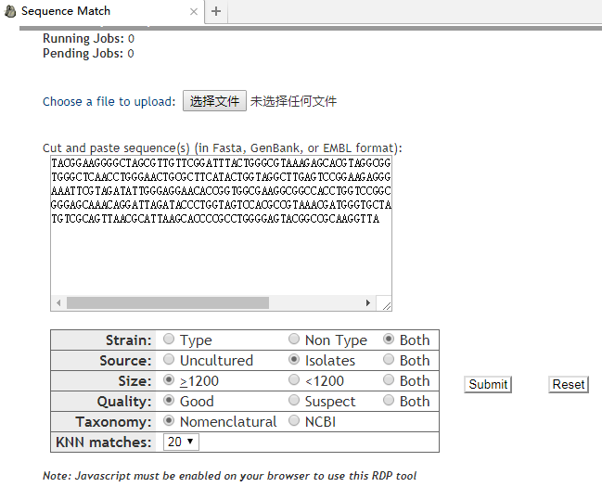

1. 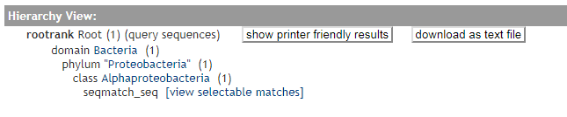

选择show printer friendly results。

1. 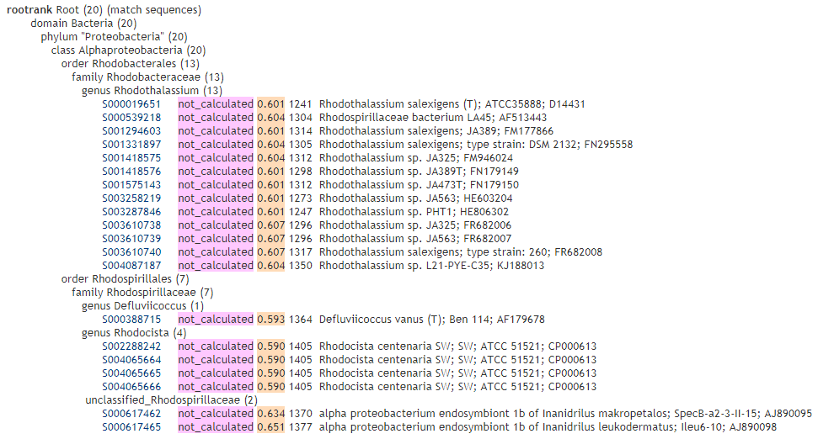

这就是查找的最终结果，找到与你找的那个菌属phylum class order family完全对应的，然后再看相似度，橘红色背景的那个，如果有0.95以上的，把他的菌属名，就是Genus后面的名字，复制到菌属名excl对应的那一栏后面。全部查完都没有0.95以上的，就备注other。